Уважаемые родители!
Обращаем ваше внимание на то, что наступает сезон появления грибов и ягод, поэтому взрослым необходимо защитить детей от ядовитых и опасных растений, ягод и грибов, которые уносят жизни детей. Мы просто обязаны отнестись к этому серьезно и ответственно. Давайте вместе учить детей быть осторожными. Вот что может произойти, если не отнестись к этому с полной серьезностью.
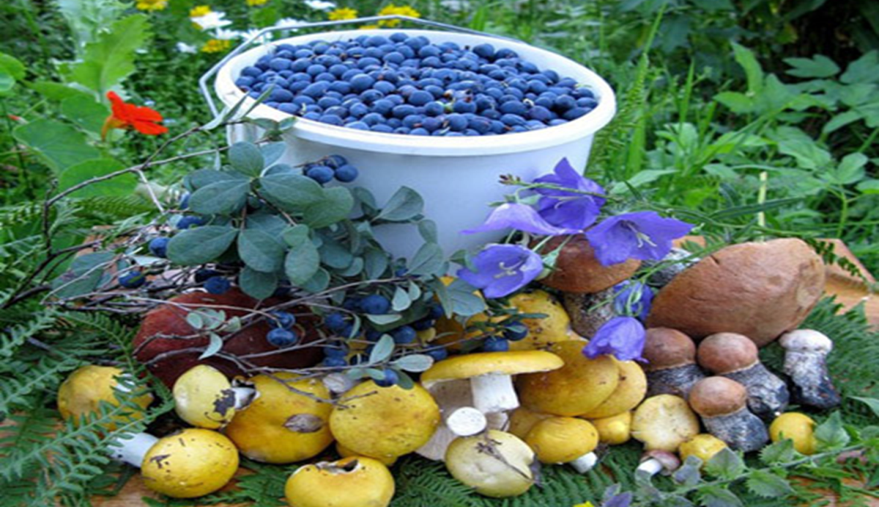
В один из летних дней пятилетняя девочка, отправившись на прогулку в лес со своей двенадцатилетней сестрой, нашла гриб и попробовала его. Через несколько часов у неё началась тошнота, рвота. Её срочно госпитализировали. В больнице сделали промывание желудка и кишечника. После этого самочувствие девочки стало настолько хорошим, что родители вопреки советам врача поспешили забрать её из клиники. А спустя несколько часов состояние ребёнка ухудшилось, и вскоре девочка умерла. Как было установлено, причиной смерти явилось отравление бледной поганкой.
Именно так в большинстве случаев и происходит отравление детей, когда их оставляют без должного присмотра.
Бледная поганка уже давно снискала себе дурную славу своей ядовитостью. Каждый год из-за неё страдают во всём мире сотни людей, многие из них погибают.
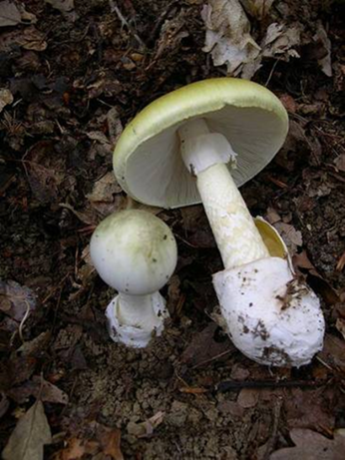Столь высокая смертность объясняется не только сильным действием яда, входящего в состав этих грибов, но и его необычными свойствами. Основную роль в механизме отравления бледной поганкой играет аманитотоксин. 25-30миллиграммов этого яда, содержащегося в одном грибе бледной поганки, вполне достаточно, чтобы вызвать смертельное отравление. Кроме того, аманитотоксин совершенно не растворяется в воде, сохраняет свою ядовитость даже после 20-минутного кипячения. А, попав в организм, яд даёт знать о себе не сразу, а несколько часов спустя. Когда появляются признаки отравления, то спасать человека уже трудно: токсин гриба, проникший в кровь, удалить из организма сложно. Поэтому лечение не всегда даёт надёжные результаты.
Признаки отравления грибами
- Наступают через 6 – 12 часов после употребления грибов
- Обильное слюнотечение
- Сильные боли в животе
- Расстройство кишечника
- Нарушение или потеря сознания
- Возникает состояние, похожее на опьянение, галлюцинации
- Нарушение дыхания и работы сердца
Через 1 -2 дня может наступить смерть
Что делать, чтобы избежать встречи с ядовитыми грибами?
Чтобы избежать опасной встречи с ядовитыми грибами, нужно знать отличительные признаки грибов. Некоторые люди всерьёз думают, что ядовитые грибы как-то сигнализируют о своей ядовитости: неприятным запахом или вкусом, тем, что их не трогают черви и улитки. Как это ни печально, но подобные взгляды – опасное заблуждение. Отравившиеся, например, бледной поганкой нередко с большой похвалой отзывались о её вкусе, а запах её очень напоминает запах шампиньонов.
Дети в возрасте 3-4 лет не должны трогать руками любые грибы, существует опасность, что дети поднесут руки ко рту.
Доскональное знание "портрета" бледной поганки может знать взрослый и это позволит избежать опасных последствий. Разумеется, малыши не в состоянии всё это запомнить, поэтому за ними нужен, как говорится, глаз да глаз.

На первый взгляд разговор об отравлении мухоморами представляет лишь теоретический интерес: мухомор, особенно красный, трудно спутать с каким-нибудь съедобным грибом. И всё-таки даже красным мухоморов отравляются. А ведь существуют ещё серо-розовый и пантерный мухоморы, которые куда более скромны по виду.
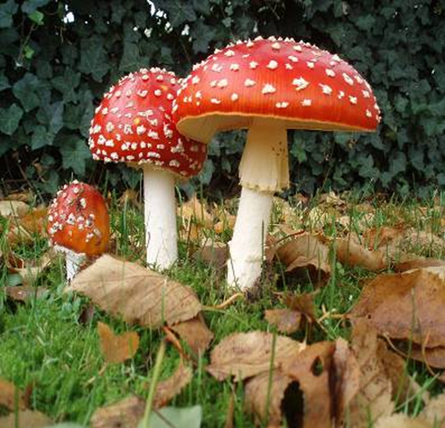
И всё же отравления мухоморами крайне редки. Ядовитость мухоморов сильно преувеличена. Смертельные отравления очень редки и случаются лишь при поедании большого количества мухоморов. Объясняется это просто. Яд мухоморов оказывает только функциональное действие на нервную систему пострадавшего и не вызывает повреждения внутренних органов.
Химический состав яда мухоморов и механизм его действия на организм человека сейчас хорошо изучены. Основное ядовитое начало мухоморов – мускарин. Несмотря на название ("муска" - в переводе с греческого "муха"), мускарин совершенно безопасен для насекомых, но зато очень вреден для человека. 3-5 миллиграммов этого яда способны убить отравившегося. Принято считать, что такое количество мускарина содержится в 3 или 4 мухоморах.
Своим названием мухомор обязан другим веществам, которые действительно убивают мух. Называются они токсоальбуминами.
Симптомы отравления красным мухомором обычно развиваются спустя 30-40 минут 9реже через 1-2 часа). Пострадавший обычно потеет, у него начинается слюнотечение, расстройство кишечника с болями в животе, сужаются зрачки, замедляется сердцебиение, падает артериальное давление, наступает удушье.
Если же человек съел пантерный мухомор, расстройство центральной нервной системы выявляется более резко.
Наиболее тяжело отравление мухомором протекает у детей. Приведём довольно характерный по обстоятельствам пример.
В одной из сибирских деревень два мальчика в возрасте трёх и четырёх лет съели сушёные красные мухоморы, которые родители берегли для приготовления отравы для мух. Спустя полчаса у обоих ребят развилась рвота и расстройство кишечника, затем возникло обильное потоотделение и слюнотечение. К вечеру появились судороги, пульс стал плохо прощупываться, оба ребёнка потеряли сознание.
К счастью, медицинская помощь подоспела вовремя, и всё закончилось благополучно. Уже на пятый день дети совершенно здоровыми были выписаны из стационара.
А эта история произошла в одном из дачных посёлков. Девочка трёх лет, гуляя по опушке леса рядом с домом. Нашла красный мухомор и решила попробовать его. К счастью, как потом выяснилось, она съела лишь часть гриба. Поэтому развилось не тяжёлое отравление. Однако девочку пришлось поместить в больницу.
Как видите, и в том и в другом случае виноваты родители, оставившие без присмотра маленьких детей. А ведь такая беспечность и неосторожность со стороны взрослых могла стоить жизни ребятам!
Взрослые обязаны всячески стремиться оградить детей от нежелательных встреч. С этой целью необходимо организовать на протяжении всего летнего периода повсеместный утренний просмотр лужаек, мест прогулок и игр детей в учреждениях и на дачах, с тем, чтобы своевременно удалить замеченные ядовитые растения и грибы. В период лесных прогулок родители, воспитатели и другие взрослые должны осуществлять строжайший надзор со всеми детьми и особенно за теми, чьи участки находятся в лесной зоне. Не следует так же забывать о тщательном контроле за использованием в пищу грибов в домашних условиях (не покупать у не знакомых людей, тщательно следить за сроками и качеством приготовлений и .т.д.)
Признаки отравления грибами
- Наступают через 6 – 12 часов после употребления грибов
- Обильное слюнотечение
- Сильные боли в животе
- Расстройство кишечника
- Нарушение или потеря сознания
- Возникает состояние, похожее на опьянение, галлюцинации
- Нарушение дыхания и работы сердца
- Через 1 -2 дня может наступить смерть

Что делать если вы заметили признаки отравления?
Здоровье, и даже жизнь отравившегося грибами во многом зависят от того, насколько своевременно ему окажут медицинскую помощь. Следует помнить, что при любом отравлении грибами, пусть даже на первый взгляд не тяжёлый, необходимо немедленно обращаться к врачу. Но и до прихода врача нужно действовать быстро и решительно. При отравлении любым из ядовитых грибов следует постараться вывести ядовитые вещества из организма: принять слабительное, промыть желудок раствором марганцовокислого калия. Пострадавший ребёнок должен находиться в постели, ему вредно ходить и сидеть.
Любое отравление грибами сопровождает рвота и расстройство кишечника, вызывающие обезвоживание организма и мучительную жажду. Чтобы облегчить состояние больного ребёнка, нужно давать ему холодную, слегка подсоленную воду, холодный чай, кофе, молоко.
Лечат отравление грибами, как правило, только в больницах. Чтобы врачу легче было разобраться в причинах отравления, остатки грибов следует сохранить для исследования в лаборатории.
http://prezentacii.com/detskie/12881-yadovitye-griby-i-yagody-dlya-detey.html

